ОЧИСТКА ПОВЕРХНОСТЕЙ АКВАТОРИЙ ОТ НЕФТЯНОЙ ПЛЕНКИ С ПОМОЩЬЮ ВОЛОКОННЫХ ЛАЗЕРОВ БОЛЬШОЙ МОЩНОСТИ

КУЛЬЧИН Юрий Николаевич^{1,*}, СУББОТИН Евгений Павлович¹,
КОНДРАШИНА Александра Степановна², СУББОТИН Павел Евгеньевич²
¹ ФГБУН Институт автоматики и процессов управления ДВО РАН, Владивосток,
²Дальневосточный федеральный университет, Владивосток

Первые эксперименты по взаимодействию лазерного излучения с нефтяной пленкой были проведены еще в 80-е годы XX века [1]. В данной работе были исследованы эффекты, связанные с концентрированным нагревом гетерогенной поверхности воды (вода и тонкая пленка различных нефтепродуктов), в частности, селективное выгорание и испарение тонкой пленки нефтепродукта на поверхности воды.
Для данного метода очистки воды предлагалось использовать лазерное излучение углекислотного лазера с длинной волны 10,6 мкм. Выбор длины волны был связан с тем, что такое излучение.
Глубина проникновения лазерного излучения с длиной волны 10,6 мкм для нефти различных сортов составляет 100 – 300 мкм, а для воды – порядка 10 мкм. Механизм метода лазерной очистки заключается в следующем. Лазерное излучение сильнее всего поглощается тонким слоем воды, который непосредственно примыкает к нефтяной пленке, поэтому вода в этом слое быстро нагревается и переходит в состояние метастабильности. Происходит парообразующий взрыв метастабильной перегретой воды, вследствие чего разрывается тепловой контакт нефти и воды, который препятствует горению нефтяной пленки в обычных условиях. Нефтяная пленка подбрасывается вверх на высоту 30−40 см и дробится на фрагменты. Капли нефти смешиваются с атмосферным воздухом и образуют горючую смесь. Происходит самовоспламенение смеси и капли нефтяного загрязнения сгорают в воздухе [2].
В работе [3] приведено численное решение одномерного стационарного уравнения теплопроводности для толщины нефтяной пленки в 100 мкм на поверхности воды, при воздействии на нее лазерного излучения с длиной волны 10,6 мкм различной мощности, полностью подтверждающее механизм метода лазерной очистки. Там же приводятся данные по себестоимости лазерной очистки, которые на порядок выгоднее механических методов.
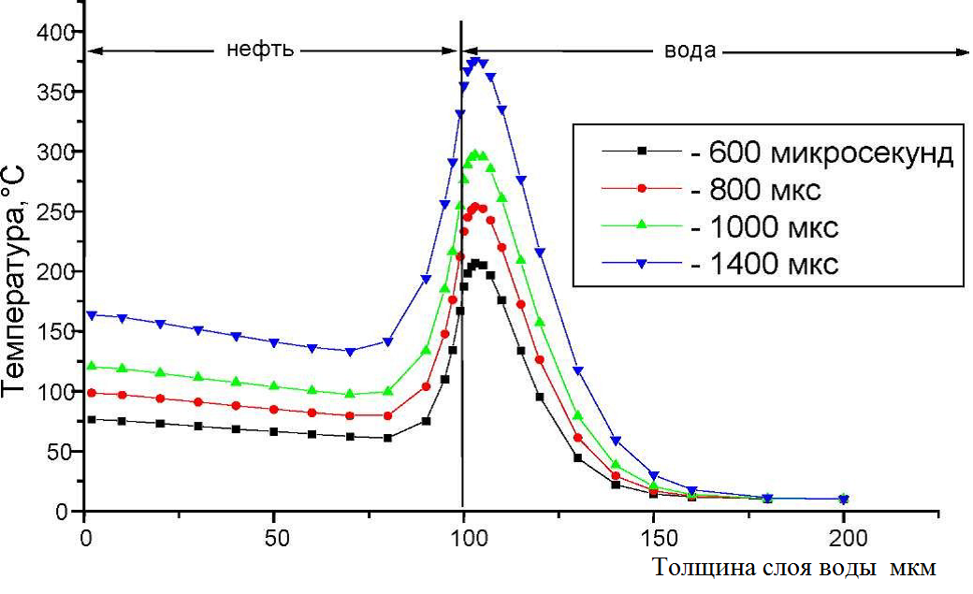
Рис. 1. Распределение температуры при различной длительности лазерного воздействия для нефтяной пленки толщиной 100 мкм.
Из рисунка 1 видно, что максимум распределения температур находится в слое воды, который непосредственно примыкает к нефтяной пленке. Причина этого – в различии оптических свойств нефти и воды на длине волны 10,6 мкм. Этот факт лежит в основе метода лазерной очистки поверхности воды от нефтяной пленки.
При использовании волоконного лазера с длиной волны излучения равной 1,04 мкм механизм метода лазерной очистки водной поверхности от нефтяных пленок может быть совершенно иным, так как степень поглощения излучения у нефтяной пленки выше, чем у воды. На рисунке 2 приведен график спектрального поглощения водной пленкой толщиной 2 мкм и 10 мкм теплового излучения в диапазоне волн от 0,2 мкм до 7,5 мкм, полученный немецкими учеными [4]. Из приведенного графика видно, что спектральное поглощение инфракрасного излучения водой в области от 1,5 мкм до 7 мкм (соответственно 1000°С – 80°С) наблюдается в трёх областях и самое максимальное поглощение, около 100%, наблюдается при длине волны излучения 3,0 мкм или в диапазоне 600 − 1000°С. Этот вывод оказался весьма противоречивым относительно предыдущих данных, полученных японскими учеными, которые исследовали глубину проникновения ИК-излучения в глубину кожного покрова человека в зависимости от длины волны излучения. Исследование показало, что максимальное поглощение достигается при длине волны 0,94−1,0 мкм, что соответствует более 1000^{о}С.
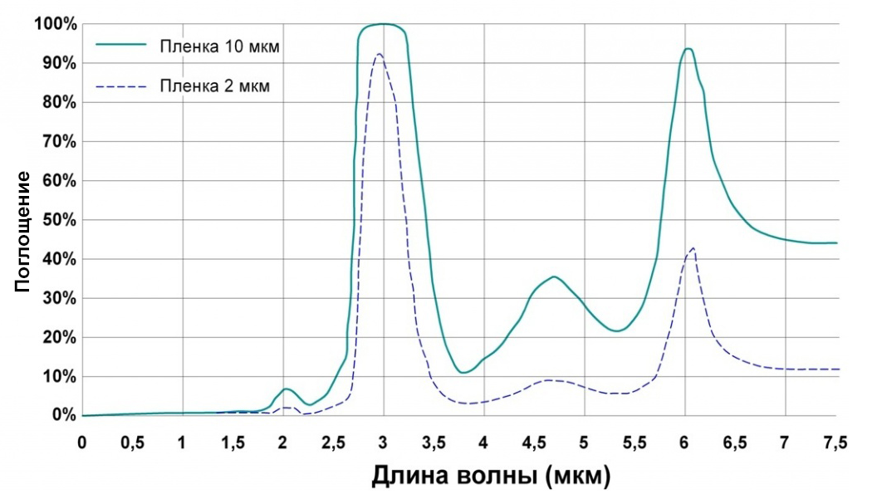
Рис.2. Спектральное поглощение водной пленки толщиной 2 мкм и 10 мкм в диапазоне волн от 0,2 мкм до 7,5 мкм.
У немецких исследователей постановка эксперимента была более конкретная и простая, т.е. в качестве модели была использована водная пленка, а не весь кожный покров человека, где также более 60% воды. Другой ошибкой является то, что все исследователи считали, что инфракрасное излучение имеет электромагнитную природу, сходную с радиоволнами, но уже доказано, что электромагнитная составляющая заканчивается при длине волны более 1 мкм (менее 1000 ⁰С ) и при большей длине волны преобладает только тепловая составляющая.
Лазерное излучение иттербиевого волоконного лазера имеющего длину волны 1,04 мкм поглощается тонкой пленкой воды толщиной 10 мкм в десятки раз меньше чем у газового лазера на основе СО₂ с длиной волны 10,6 мкм. В этом случае, в связи с большей энергией поглощающейся нефтяной пленкой, а не водой, воздействие лазерного излучения приведет к интенсивному испарению и возгонке продуктов нефти под действием луча лазера и последующему возгоранию паров. Не будет наблюдаться вскипания и разбрызгивания воды с отрывом пленки нефти от поверхности воды. Также не будет происходить парообразующего взрыва метастабильной перегретой воды. Почти вся энергия лазерного излучения будет расходоваться на тепловой распад самой нефтяной пленки, и эффективность лазерной очистки возрастет, а её себестоимость снизится. Максимум температуры нагрева будет находиться на внешней поверхности или внутри слоя нефти и возможно ее интенсивное испарение и горение без отрыва от холодного массива воды.
Основные преимущества лазерного метода очистки водной поверхности от разлива нефтепродуктов заключаются в следующем:
1. Этот метод является самым быстрым, т.к. не требует никакой предварительной подготовки;
2. Метод является бесконтактным, т.е. не требует проведения подготовительных или иных работ в самом нефтяном пятне;
3. Метод является наиболее экологически чистым, т.к. не оставляет после себя шлаков или иных загрязнителей;
4. Метод можно применять одинаково эффективно как в тропических широтах, так и в Арктике.
Для проверки лазерного метода очистки водной поверхности от разлива нефтепродуктов с помощью иттербиевого волоконного лазера имеющего длину волны 1,04 мкм был проведен ряд экспериментов результаты которых отражены на рисунке 3. Первоначальное пятно нефти имело цельную поверхность диаметром примерно 60 мм. На втором изображении через 50 миллисекунд после начала воздействия импульса лазерного излучения начинается процесс быстрого испарения поверхности пятна, которое сопровождается задымлением продуктами распада нефти. Последующие изображения показывают развитие процесса во времени. По мере испарения пятна происходит увеличение задымления и в центре пятна появляется чистая вода, размер площади которой увеличивается до 20 мм. При этом сам размер нефтяного пятна остается прежним и его положение на водной поверхности не меняется. После прекращения воздействия лазерного излучения дым рассеивается, а в центре пятна образуется зона очищенной поверхности воды. Вследствие сильной расфокусировки луча лазера температура в воздушной прослойке приповерхностного слоя была недостаточна для самовозгорания воздушной смеси. Режим лазера можно подобрать таким образом, чтобы смесь воспламенялась, но только в ограниченном объёме около лазерного луча.
Таким образом, получено экспериментальное подтверждение процесса эффективного сжигания нефтяной пленки на поверхности воды в режиме без сжигания образующихся паров. Описанная технология может быть незаменимой при крупных разливах нефти, когда промедление во времени недопустимо из-за угрозы нанесения непоправимого экологического вреда, а также для защиты приоритетных участков береговой полосы.

Литература

- Аскарьян Г. А., Карлова Е. К., Петров Р. П., Студенов В. Д. Действие мощного лазерного луча на поверхность воды с пленкой жидкости: селективное испарение, выжигание и выбрызгивание слоя, покрывающего поверхность воды. – Письма в ЖЭТФ, 1973. Т.18. Вып.11.
- Журавлев П.Д. Применение газодинамического лазера для очистки водных поверхностей от нефтяного загрязнения. – Диссертация на соискание ученой степени кандидата технических наук. – М.: 2005.
- Таканаева О. А. Очистка поверхностей водоёмов от нефтяной пленки с помощью лазерного излучения // Актуальные проблемы гуманитарных и естественных наук . 2012. № 12.
- http://74nano.ru/sistema-otopleniya-nano/teploizluchayushchaya-panel-trasformatsii-infrakrasnogo-izlucheniya/

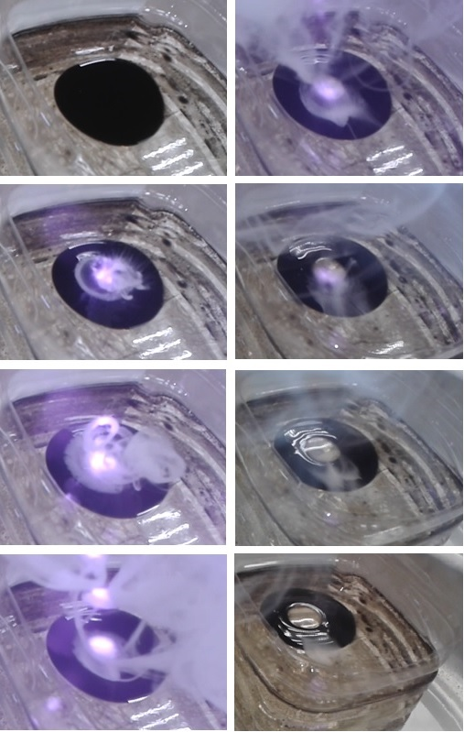
Рис.3. Воздействие лазерного излучения на нефтяное пятно в динамике процесса сверху-вниз и слева-направо (мощность излучения 1 кВт; длина волны 1,04 мкм; диаметр луча лазера 20мм; длительность воздействия 1 сек).

AQUATORIUM PURIFICATION OF OIL SLICK BY USING FIBER LASER OF
HIGH ENERGY

KYLCHIN U.N.^{1,*}, SUBBOTIN E.P.¹, KONDRASHINA A.S.², SUBBOTIN P.E.²
¹Institute of Automation and Control Processes FEB RAS, Vladivostok
²Far Eastern Federal University, Vladivostok

It was suggested for current method of water purification to use high-frequency emission of carbon dioxide laser with a wavelength of 10.6 microns. Wavelength choice is related to the fact that such radiation is effectively absorbed by the surface layers of water, but not by oil slick that is transparent to contamination. Heated by laser radiation a layer of water goes into position of metastability followed by evaporative explosion. Thus thin oil slick loses contact with the water and is divided into fragments that can be mixed with air to form mixtures flammable in the air [2].
The penetration depth of the laser emission with a wavelength of 10.6 micrometers for various grades of oil is 100 - 300 microns and for water is about 10 microns. The mechanism of laser purification is in the following. Laser radiation the most strongly absorbed by a thin layer of water directly adjacent to the oil slick, therefore water in the layer is rapidly heated and passes into the metastable condition. An evaporative metastable burst of superheated water occurs and breaks the thermal contact of oil and water, which prevents oil slick combustion under normal conditions. The oil slick is thrown up and breaks up into fragments. Drops of oil thrown in to a height of 30-40 cm are mixed with atmospheric air and form flammable mixture. Auto ignition of mixture occurs, and drops of oil slick burn in the air [2].
In paper [3] brought the numerical solution of one-dimensional stationary thermal conductivity equation for the thickness of the oil slick to 100 microns at the surface of water when it is exposed with laser light of different capacities with a wavelength of 10.6 microns, fully confirming the mechanism of laser refine. Also, there are shown information on the cost of laser purification, and it is more favorable compare to the mechanical methods.

[Fig. 1 The temperature distribution of laser radiation absorption by oil film with thickness of 100 microns.]

Figure 1 shows that the maximum temperature distribution in a layer of water which is directly adjacent to the oil slick. The reason for this is the difference between optical properties of oil and water at a wavelength of 10.6 microns. This fact is fundamental for laser surface cleaning of oil slick.
In case of using a fiber laser with a wavelength equal to 1.04 micrometers, mechanism of laser water surface purification of oil slick is probably completely different, because the degree of radiation absorption by oil slick is higher than by water. Figure 2 shows a graph of the spectral absorption of the water slick thickness of 2 microns and 10 microns of thermal radiation in the wavelength range from 0.2 microns to 7.5 microns, obtained by the German scientists [4]. From this graph it is seen that the spectral infrared radiation absorption by water in the range from 1.5 microns to 7 microns (corresponding to 1000°C − 80°C) is significant in three areas, and the most maximum (of about 100%) is observed at the emission wavelength of 3.0 microns or 600°C−1000°C. This conclusion turned out to be very controversial with respect to previous data collected by Japanese scientists, who studied the penetration depth of infrared radiation into the depths of the human skin, depending on the wavelength of the emission. They come to conclusion that the maximum absorption is achieved at a wavelength of 0.94−1.0 microns, which corresponds to more than 1,000°C.

[Fig. 2 Spectral absorption by water slick with thickness of 2 microns and 10 microns in the wavelength range from 0.2 microns to 7.5 microns].

The German researchers set up more specific and simple experiment. They took a model of not the whole human skin, where more than 60% of water, but the model of water slick, which more represents the truth. Another mistake, is that all researchers believe that infrared radiation is in electromagnetic nature, similar to radio waves, but it has been proved that the electromagnetic component ends at a wavelength greater than 1 micron (less than 1000 ° C) and at a higher wavelength prevails only the thermal component.
Emission of ytterbium fiber laser with a wavelength of 1.04 microns is absorbed by the thin water slick with thickness of 10 microns is ten times less than that of a gas laser based on CO₂ with a wavelength of 10.6 microns. In this case, due to more energy absorbed by oil slick, but not water, situation will lead to an intense evaporation and sublimation of oil products by the action of the laser beam and consequent fire fumes. There will be no boiling and sprinkling water with avulsion of the slick of oil on the water surface.
Also, there will be no steam forming explosion of superheated water. Almost all of the laser energy will be spent on the thermal disintegration of oil slick, so effectiveness of laser purification will increase and its cost will decrease. The maximum heating temperature will be located on the outer surface or inside of layer of oil and it is possible that intensive evaporation and combustion will pass without departing from the array of cold water.

The main advantages of laser method of cleaning water from the oil slick are as follows:
1 − This method proved to be the fastest, because it requires no previous preparation with oil spills;
2 – The method is non-contact, i.e. it requires no preparation or other works in the oil patch;
3 – The method is environmentally friendly because it leaves no toxins or other pollutants;
4. – The method can be applied equally effectively in both tropics and the Arctic area.
To test the laser method of cleaning the surface of the water from the oil spill by a fiber laser having a wavelength of 1.04 microns, a series of experiments have been made, results of which are reflected in Figure 3. The initial oil slick had an integral surface with a diameter of about 60 mm. At the second image, within 50 milliseconds after the start of laser emission, begins the process of rapid evaporation of stain surface which is accompanied by smoke blanketing of the oil products. The following images show development of the process in time.
As spot evaporating, there is happening an increase in smoke, and dot of clear water appears in the center, which increases the size of the area up to 20 mm. At the same time the size of the oil spill remains the same and its position on the water surface does not change. After the cessation of laser emission, smoke dissipates, and in the center of the spot a zone of purified water surface appears. Because of the strong defocus of the laser beam the temperature of the air in the surface layer is insufficient for auto-ignition of air mixture and it just disperses. Mode laser can be chosen so that the mixture can be ignited and then all the products of evaporation will burn, but only to a limited extent near the laser beam.
Thereby the experiment confirmation of efficient combustion of the oil slick on the water surface has been obtained in a mode of generated inflammable vapors. The described technology can be indispensable for large oil spills when the delay of the time is unacceptable because of the massive threat for environmental conditions. Also this technology can be used to protect the priority areas of shoreline in future.

[Fig. 3 Impact of laser emission on the oil slick in the dynamics of the process from top to bottom and from left to right (the radiation power of 1 kW, a wavelength of 1.04 microns, the laser beam diameter 20mm; length of exposure to 1 sec)].

References

1. Askarian G. A., Karlova E. K.,. Petrov R. P, Studenov V. D., “The empact of powerful laser beam on the surface of the water with a liquid slick: selective evaporation, burning and spraying layer covering the surface of the water”. – Letters to JETP, 1973, №.18, ed.11.
2. Zhuravlev P.D., “The use of gas-dynamic laser to clean the water surface from oil pollution”. - The thesis for the degree of candidate of technical sciences. - M.: 2005.
3. Takanaeva O.A., “Cleaning of surfaces of reservoirs from oil slick by laser radiation” // Actual problems of the humanities and the natural sciences. 2012. №12.
4 http://74nano.ru/sistema-otopleniya-nano/teploizluchayushchaya-panel-trasformatsii-infrakrasnogo-izlucheniya/

